Roteiro de estudos – Educação Infantil
Semana de 20 a 24 abril.

TURMAS: Berçário A e B
Professoras: Josiane, Jeane, Letícia, Liamara e Natalia.
Atividades
Orientação de estudos
Atividades | 1 - Atividade da florzinha: Vamos deixar nossas florezinhas bem bonitas e  coloridas pintando com lápis de cor azul, amarelo e vermelho, uma de cada cor.  Material: Lápis de cor.  (Clique duas vezes em cima da imagem abaixo para abrir a atividade)  2- Atividade da centopéia: Vamos fazer bolinhas de papel crepom ou colar  pedacinhos de papéis azuis, vermelhos e amarelos no corpinho da centopeia éia  deixando bem linda.  Material: cola, papel crepom ou papel colorido azul, amarelo e vermelho.  (Clique duas vezes em cima da imagem abaixo para abrir a atividade)  3 - Atividade painel sensorial: Vamos fazer nosso painel sensorial de alimentos com diversas texturas, colocando cola e em seguida cole os alimentos dentro de cada quadrado para que as crianças reconhecerem texturas diferentes.  Material: cola, arroz, feijão, macarrão, pipoca, lentilha, farinha.  (Clique duas vezes em cima da imagem abaixo para abrir a atividade)  Músicas:  https://www.youtube.com/watch?v=H0siHA4R_D4  https://www.youtube.com/watch?v=EAGj14184-U  https://www.youtube.com/watch?v=esa1cH1ge_4  https://www.youtube.com/watch?v=UBDZyAuFjDY  https://www.youtube.com/watch?v=O6uhssemxeg  Vídeos:  https://www.youtube.com/watch?v=pBsfpU9zWNI  https://www.youtube.com/watch?v=AJShCAPr4Zc&list=PLgdB1nrNsxw4yUoSAVWE_sBlKyGPkY2Ld  https://www.youtube.com/watch?v=Eg5NxIRjEk0&list=PLgdB1nrNsxw4yUoSAVWE_sBlKyGPkY2Ld&index=2  https://www.youtube.com/watch?v=jBV2My-WgaU  Artes:  Encher uma bexiga pequena ou uma bexiga grande pela metade.  Em um pote ou prato, sobreponha 3 cores diferente de tinta. Agora é só marcar o papel e ver o resultado divertido das cores.  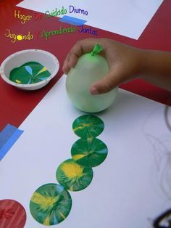  Beijos da profe Liamara (66)9 99401929.  Educação Física:  -Objetivo: Esquema corporal;  -Material: Canetinha;  Nesta atividade vamos trabalhar as partes do corpo. Vamos precisar somente de uma canetinha. Para a atividade acontecer, você fará a seguinte pergunta para a criança: Onde está a mãozinha?, assim quando a criança identificar a mão, será feito com a canetinha um pequeno coração na mão da criança. Desta forma será feita com as outras partes do corpo, exemplo: braço, joelho, barriga, bochecha etc. Após fazer os corações nas partes do corpo, vamos mostrar para a criança o que podemos fazer com o nosso corpinho.  Exemplo: Cadê a mãozinha? O que podemos fazer com ela?, neste momento você ajudará a criança, dizendo, olha podemos dar um tchau ou até mesmo mandar um beijo. Assim será feito com as outras partes do corpo.  Beijos da Profe Letícia (66) 9 96755688.  Música:  Semana passada conhecemos o som do chocalho, essa semana conheceremos o som do tambor  https://www.youtube.com/watch?v=-BZT-E5VZWk  E dançaremos com a música “pula pula pipoquinha” trabalhando a movimentação corporal  https://www.youtube.com/watch?v=MgG13r2fVOw  Beijos da Profe Nati  (66) 999891923
Sugestões complementares | Brincadeiras:  Brincar de bola: Pode ser utilizado qualquer tamanho de bola. Use a criatividade e realize muitas brincadeiras como chutar, rolar....  Brincar de faz de conta: Além de divertido, brincar de faz de conta ajuda as crianças a desenvolver a criatividade, observação, percepção, empatia...  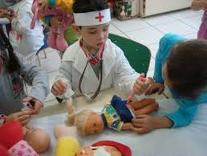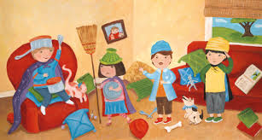  Brincar de pega-pega: Uma criança será o pegador e você deverá fugir. Quem a criança pegar, será o pegador da vez.  